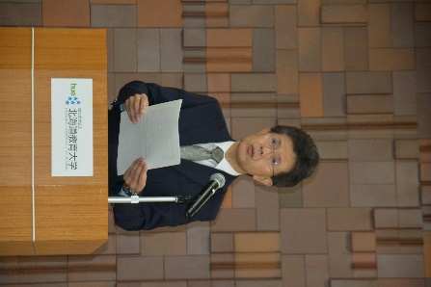

多くの人の声に耳を傾けたいと語る田口学長

～新たに就任された理事・副学長（再任を除く）～
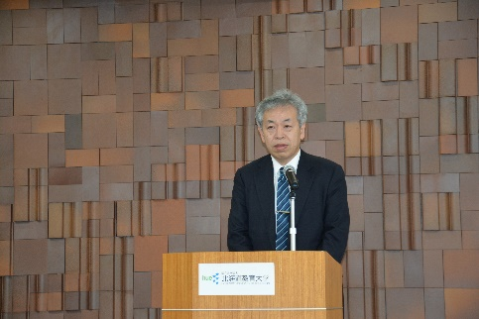
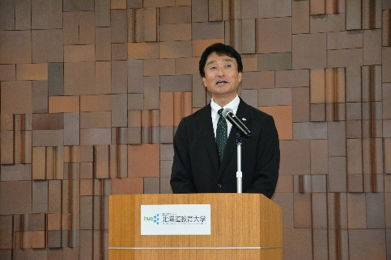

渡部理事・副学長 吉岡理事

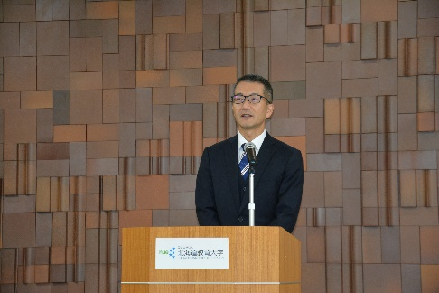
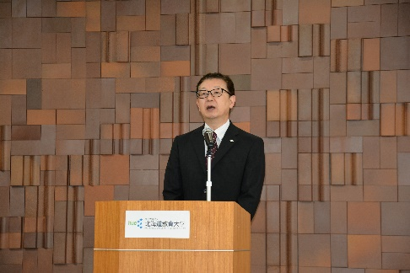

佐々副学長 今在副学長

